 | Acta de sesión | 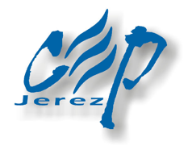

Título de la Formación | Formación específica de PLC en el CEIP El Pino
Centro educativo | CEIP. El Pino
Coordinador/a | Fabiola Jiménez Otero
Fecha | 29 -octubre-2018 | Hora | 17:00-19:00

Asistentes:
Agustín Aguilar de Coza( Asesor del CEP)
Aurelio Rela Vega (Formador del CEP)
Todos los miembros del grupo de formación a excepción de 6 personas (Baja por enfermedad)

Puntos abordados:
- Presentación de la propuesta de trabajo a llevar a cabo a lo largo de todo el curso. 1º año de formación del PLC.
- 1ª Sesión :
- Un concepto de lectura.
- Variables a tener en cuenta:Tipología textual y procesos de comprensión.
- Indicadores de desempeño de la competencia lectora
- Presentación y justificación de la prueba de evaluación diagnóstico de la Competencia Lectora.

Decisiones acordadas:

Aplicación y corrección de la prueba diagnóstico de Competencia Lectora.

